การประเมินวิถีใหม่
ตามที่ คณะอนุกรรมการพิจารณาสนับสนุนการเพิ่มพูนทักษะแพทย์ตามโครงการแพทย์เพิ่มพูนทักษะ
ในการประชุมครั้งที่ ๒/๒๕๖๒ วันที่ ๒ สิงหาคม ๒๕๖๒ ได้พิจารณาทบทวนการประเมินผลปฏิบัติงานของแพทย์เพิ่มพูนทักษะตามแบบประเมิน พท.๓/๑.๑, พท.๓/๑.๒, พท.๓/๒.๑ และ พท.๓/๒.๒ ที่เป็นการประเมินโดยอิงฐานระยะเวลาการปฏิบัติงานโดยต้องปฏิบัติงานครบร้อยละ ๘๐ ทุกสาขาหลัก และช่วง Elective และได้คะแนนประเมินทุกหัวข้อระดับ ๒ คะแนนขึ้นไปจึงถือว่าผ่านการประเมินการปฏิบัติงาน เนื่องจากปัจจุบันการประเมินการปฏิบัติงานตามหลักสูตรแพทยศาสตรบัณฑิตของนิสิต/นักศึกษาแพทย์ และตามหลักสูตรการฝึกอบรมแพทย์เฉพาะทางเป็นการประเมินโดยอิงความรู้ ความสามารถของผู้ปฏิบัติงานทุกมิติ (๓๖๐ องศา) ตามรูปแบบการประเมินการปฏิบัติงานวิถีใหม่ Workplace based assessment (WBA) แบ่งการประเมินเป็น ๓ ส่วน คือ
- Entrustable professional activities (EPA) การประเมินทักษะทางคลินิกในการดูแล
ผู้ป่วย
- Direct observation of procedural skills (DOPS) การประเมินทักษะทางหัตถการใน
การดูแลผู้ป่วย
๓. Multisource feedback (MSF) การประเมินพฤตินิสัยในการปฏิบัติงานตามหลักจริยธรรม
แห่งวิชาชีพ
จึงขอชี้แจงวิธีการกรอกข้อมูลผลการประเมินการปฏิบัติงานวิถีใหม่ WBA ให้ทราบดังนี้
- วิธีการกรอกผลการประเมินแพทย์เพิ่มพูนทักษะตามการประเมินวิถีใหม่ Workplace bassed assessment (WBA) แบ่งเป็น 3 ส่วน คือ ( EPA, DOPS, MSF) โดยกรอกผลการประเมินใน web แพทยสภาซึ่งยังเป็นหัวข้อการประเมินแบบเก่า
- เข้าไปใน web แพทยสภาแล้วกดเลือก โครงการแพทย์เพิ่มพูนทักษะ
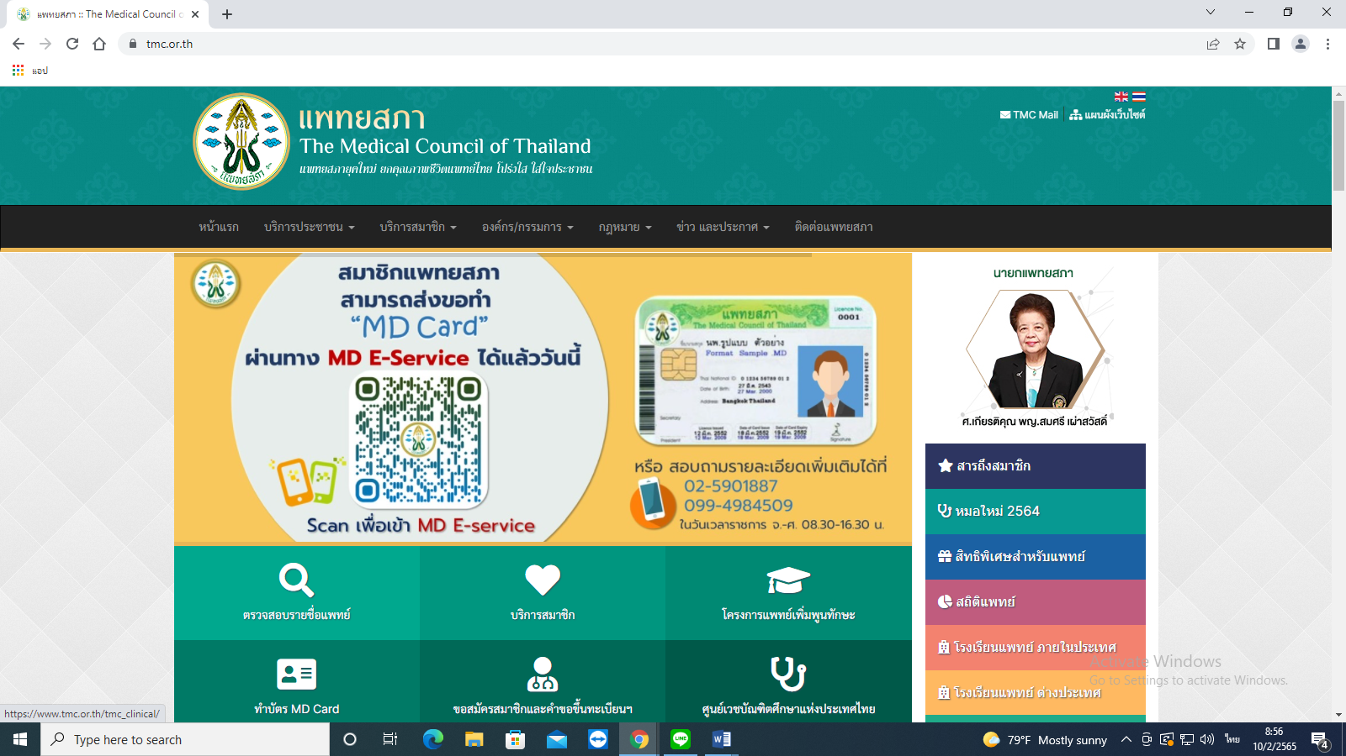

- กดเลือกระบบเทคโนโลยีสารสนเทศโครงการแพทยเพิ่มพูนทักษะ สำหรับเจ้าหน้าที่ (สีฟ้า)
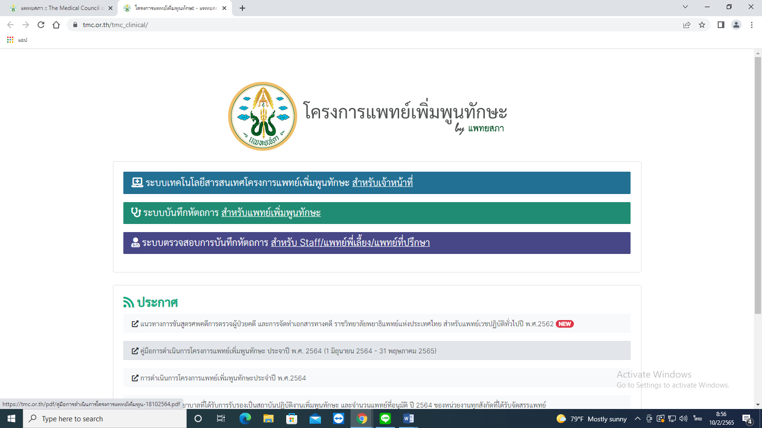

- ใส่รหัสของสถาบันซึ่งแพทยสภาได้กำหนดให้แล้ว
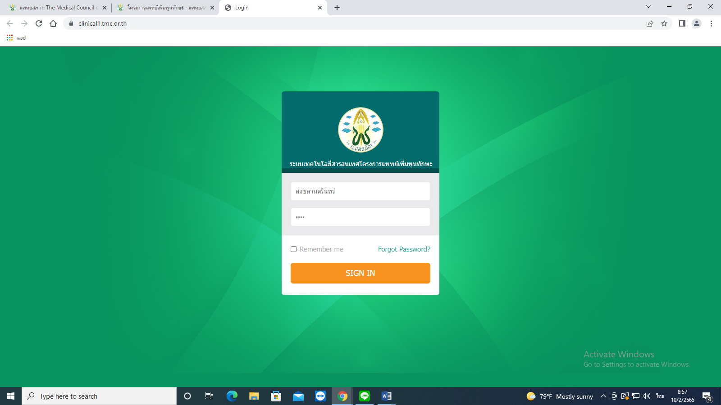

- กดเลือกชื่อแพทย์ที่จะประเมิน การประเมิน แล้วกดเลือกสาขาที่จะประเมิน (คลิกประเมิน)
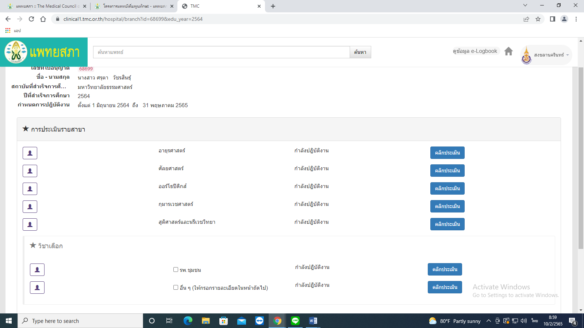

- หัวข้อที่ให้เข้าไปกรอกคะแนนจะเป็นแบบเก่า ส่วนในการประเมินแบบใหม่จะมี EPA, DOPs, MSF
- ในกรณีที่แพทย์ผ่านทั้ง3 แบบ (หมายถึงมีระดับการประเมิน 4-5) สามารถกรอกให้คะแนนใน web ได้ตั้งแต่ 3-5 คะแนนในทุกหัวข้อ
- ในกรณีที่ ไม่ผ่านในบางการประเมิน (หมายถึงมีระดับการประเมิน 1-3) กรอกให้คะแนนใน web ในหัวข้อการประเมินที่ไม่ผ่านเป็น 1 คะแนน
- การเทียบหัวข้อการประเมินในกรณีไม่ผ่านคือ
  - WBA: หัวข้อ 1, 2, 3, 4, 6
  - DOPS: หัวข้อ 1, 2, 3, 4.2, 5,6
  - Multisorce feedback : หัวข้อ 1, 2, 3, 6

- สรุปการประเมิน (ล่างซ้ายของแบบประเมิน)
- ผ่านเมื่อ การประเมินแบบใหม่ ได้ระดับ 4 ขึ้นไปในทั้ง EPA, DOPS, MSF
- ไม่ผ่าน เมื่อ การประเมินอย่างใดอย่างหนึ่งไม่ผ่าน เพราะ
  - ไม่ผ่านการประเมิน หรือ
  - หากคะแนนผ่านทั้งหมด แต่เวลาทำงานไม่พอ ให้ตอบไม่ผ่านเพราะเวลาไม่พอ

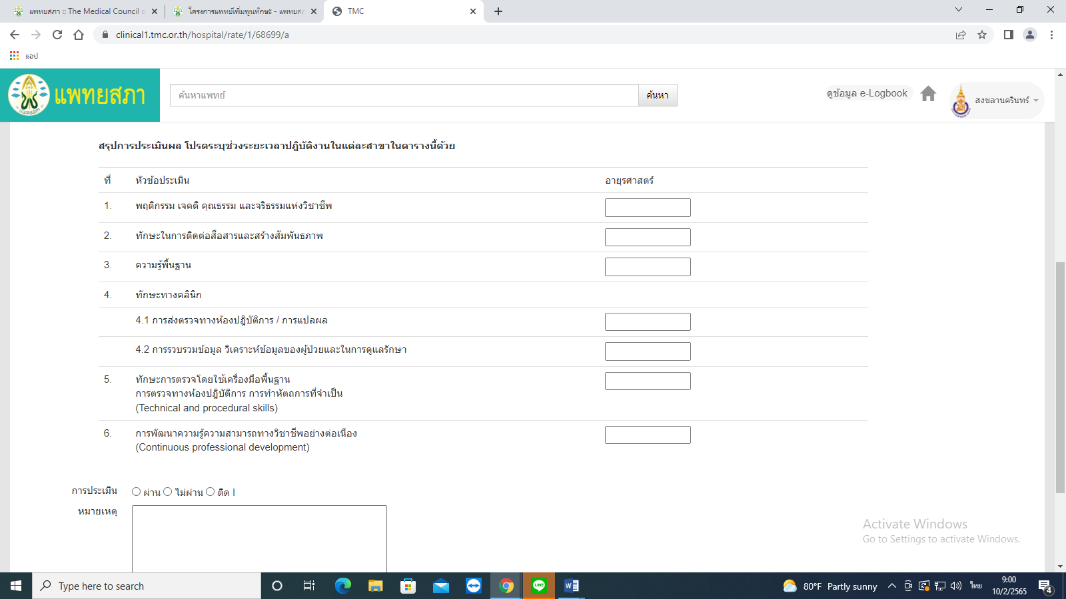

สารบัญ

 |  | หน้า
1 | โครงการแพทย์เพิ่มพูนทักษะ ปี พ.ศ. 2566 | 1
2 | การปรับปรุงโครงสร้างของสายงาน และวัตถุประสงค์โครงการแพทย์เพิ่มพูนทักษะ | 2
3 | คณะอนุกรรมการเกี่ยวกับโครงการแพทย์เพิ่มพูนทักษะ | 2-4
4 | หลักสูตรเพิ่มพูนทักษะตามโครงการแพทย์เพิ่มพูนทักษะ | 4-7
5 | สถาบันที่ปฏิบัติงานเพิ่มพูนทักษะและการพิจารณารับรองสถาบันที่ปฏิบัติงานเพิ่มพูนทักษะ | 7
6 | หัตถการของแพทย์เพิ่มพูนทักษะ | 8
7 | การประเมินการปฏิบัติงานของแพทย์ตามโครงการแพทย์เพิ่มพูนทักษะ | 9-10
8 | หลักเกณฑ์ของแพทยสภาในการออกประกาศนียบัตรให้แพทย์เพิ่มพูนทักษะที่ผ่านการประเมินตามโครงการเพิ่มพูนทักษะ | 10-11
9 | คุณสมบัติแพทย์ผู้มีสิทธิสมัครเข้าโครงการแพทย์เพิ่มพูนทักษะ | 11
10 | หนังสือขออนุมัติกลับเข้าปฏิบัติงานเพิ่มพูนทักษะในกรณีที่ลาออกก่อนปฏิบัติงานครบ | 11
11 | ข้อบังคับแพทยสภาว่าด้วยประกาศนียบัตรการฝึกอบรมหัตถการและการรักษาสำหรับแพทย์ที่ปฏิบัติงานในโรงพยาบาลชุมชน พ.ศ. 2563 | 11

7. การประเมินการปฏิบัติงานของแพทย์ตามโครงการแพทย์เพิ่มพูนทักษะ
(รายละเอียดตามเอกสารแนบหมายเลข 6 หน้า 53-59 และหมายเลข 7 หน้า 60-85)
7.1 ผู้รับผิดชอบการประเมิน
(1) แพทย์เฉพาะทางสาขาต่างๆ ที่มีหน้าที่ดูแลแพทย์เพิ่มพูนทักษะที่เข้าปฏิบัติงานตามโครงการแพทย์เพิ่มพูนทักษะ และเป็นผู้ประเมินการปฏิบัติงานของแพทย์เพิ่มพูนทักษะสาขาต่างๆ
(2) หัวหน้าสาขาต่างๆ และแพทย์เฉพาะทางสาขาต่างๆ ที่เป็นผู้ประเมินการปฏิบัติงานของแพทย์เพิ่มพูนทักษะ ประชุมร่วมกันเพื่อสรุปผลการประเมินการปฏิบัติงานของแพทย์เพิ่มพูนทักษะ และแจ้งผลการประเมินในเบื้องต้นให้แพทย์เพิ่มพูนทักษะรับทราบ จากนั้นสรุปผลการประเมินเสนอผู้อำนวยการโรงพยาบาลเพื่อพิจารณาตัดสิน แล้วแจ้งผลการประเมินให้แพทย์เพิ่มพูนทักษะรับทราบอย่างเป็นทางการ และแจ้งแพทยสภารับทราบ
7.2 การประเมิน ให้สถาบันฯ บันทึกข้อมูลการปฏิบัติงานของ พพท.ลงในแบบประเมิน 7 (รายละเอียดตามเอกสารแนบหมายเลข 7/1-7/6 หน้า 60-85)
7.2.1 การประเมินวิถีใหม่ (WBA: Workplace based assessment) ให้มีการประเมินตามแบบวิถีใหม่ทุกสาขาวิชาหลัก โดยประเมิน 3 ประเด็นหลัก ดังนี้
(1) ประเมินทักษะทางคลินิก ด้วยแบบประเมิน Entrustable professional activities (EPA)
(2) ประเมินทักษะทางหัตถการ ด้วยแบบประเมิน Direct observation of procedural skills
(DOPS)
(3) ประเมินพฤตินิสัยในการปฏิบัติงานตามหลักจริยธรรมแห่งวิชาชีพ ด้วยแบบประเมิน
Multisource feedback (MSF)
7.3 แบบประเมิน
7.3.1 แบบวิถีใหม่ (WBA: Workplace based assessment) (รายละเอียดตามเอกสารแนบหมายเลข 6 หน้า 53-59)
มีแบบการประเมินสำหรับ 5 ประเด็น ดังนี้
(1) แบบประเมินทักษะทางคลินิก Entrustable professional activities (EPA) (เอกสาร 7/1 แบบประเมินทักษะทางคลินิกสำหรับแพทย์เพิ่มพูนทักษะ หน้า 60)
(2) แบบประเมินทักษะทางหัตถการ Direct observation of procedural skills (DOPS) (เอกสาร 7/2 แบบประเมินทักษะทางหัตถการสำหรับแพทย์เพิ่มพูนทักษะ หน้า 74)
(3) แบบประเมินพฤตินิสัยในการปฏิบัติงานตามหลักจริยธรรมแห่งวิชาชีพ Multisource feedback (MSF) (เอกสาร 7/3 แบบประเมินพฤตินิสัยในการปฏิบัติงานตามหลักจริยธรรมแห่งวิชาชีพสำหรับแพทย์เพิ่มพูนทักษะ หน้า 82)
(4) แบบประเมินผลการปฏิบัติงานในภาควิชา หรือกลุ่มงานต่างๆ ที่เกี่ยวข้อง ประเมิน (เอกสาร 7/4 แบบประเมินการปฏิบัติงานของแพทย์ตามโครงการฯ เกี่ยวกับ 1. ทักษะทางคลินิก 2. ทักษะทางหัตถการ 3. พฤตินิสัยในการทำงานตามหลักจริยธรรมแห่งวิชาชีพ ในกลุ่มงานต่างๆ หน้า 83)

4.1 ทักษะทางคลินิก
4.2 ทักษะทางหัตถการ
4.3 พฤตินิสัยในการทำงานตามหลักจริยธรรมแห่งวิชาชีพ
(5) แบบประเมินการปฏิบัติงานของแพทย์ตามโครงการฯ ที่โรงพยาบาลชุมชนโดยผู้อำนวยการโรงพยาบาลชุมชน (เอกสาร 7/5 สรุปการประเมินการปฏิบัติงานของแพทย์ตามโครงการฯ โดยผู้อำนวยการ หน้า 84)
3. แบบประเมินสรุปผลการปฏิบัติงานของแพทย์ตามโครงการแพทย์เพิ่มพูนโดยผู้อำนวยการสถาบันฯ หรือผู้รับผิดชอบ (เอกสาร 7/6 สรุปการประเมินการปฏิบัติงานของแพทย์ตามโครงการฯ โดยผู้อำนวยการ หน้า 85)

 | เอกสารแนบ | หน้า
หมายเลข 1 | ข้อบังคับแพทยสภาว่าด้วยกระบวนวิธีพิจารณาตามหลักสูตร  ประกาศนียบัตรตามโครงการเพิ่มพูนทักษะ พ.ศ. 2551 | 12-14
หมายเลข 2 | การปรับปรุง โครงสร้างของสายงาน และวัตถุประสงค์โครงการแพทย์เพิ่มพูนทักษะ | 15-16
หมายเลข 3 | คณะอนุกรรมการตรวจเยี่ยมและประเมินสถาบันที่ปฏิบัติงานเพิ่มพูนทักษะ | 17-36
หมายเลข 4 | หลักสูตรแพทย์เพิ่มพูนทักษะตามโครงการแพทย์เพิ่มพูนทักษะ | 37-38
หมายเลข 5 | ตัวอย่างความรู้พื้นฐานที่แพทย์เพิ่มพูนทักษะควรต้องรู้เมื่อสิ้นสุดการอบรม 5/1-5/6 | 39-52
หมายเลข 6 | การประเมินการปฏิบัติงานของแพทย์เพิ่มพูนทักษะ | 53-59
หมายเลข 7 | แบบประเมินการปฏิบัติงานสำหรับแพทย์เพิ่มพูนทักษะ (7/1-7/6) | 60-85
หมายเลข 8 | สถาบันที่ปฏิบัติงานเพิ่มพูนทักษะ เกณฑ์การพิจารณารับรองโรงพยาบาลเพื่อเป็นสถาบันที่ปฏิบัติงานเพิ่มพูนทักษะ | 86-92
หมายเลข 9 | หนังสือขออนุมัติให้รับรองเป็นสถาบันที่ปฏิบัติงานเพิ่มพูนทักษะ | 93
หมายเลข 10 | ข้อมูลประสบการณ์การเรียนรู้-หัตถการ เกณฑ์ความรู้ความสามารถ  และ E-logbook | 94-113
หมายเลข 11 | ตัวอย่างสื่อการสอนหัตถการของแพทย์เพิ่มพูนทักษะ | 114-122
หมายเลข 12 | ประกาศนียบัตรผู้ผ่านโครงการเพิ่มพูนทักษะตามเกณฑ์ของแพทยสภา  ก. ตัวอย่างใบประกาศฯ  ข. ขั้นตอนการขอ  ค. การทำคำขอใบแทน-เพิ่มเติม  ง. การทำคำขอแปลใบประกาศฯ และสำเนาเป็นภาษาอังกฤษ | 123-126
หมายเลข 13 | แพทย์ผู้มีสิทธิขอสมัครเข้าโครงการแพทย์เพิ่มพูนทักษะ | 127-129
หมายเลข 14 | หนังสือขออนุมัติกลับเข้าปฏิบัติงานเพิ่มพูนทักษะ | 130
หมายเลข 15 | ข้อบังคับแพทยสภาว่าด้วยประกาศนียบัตรการฝึกอบรมหัตถการและการรักษาสำหรับแพทย์ที่ปฏิบัติงานในโรงพยาบาลชุมชน พ.ศ. 2563 | 131-135

(เอกสารแนบ 6)
การประเมินการปฏิบัติงานของแพทย์เพิ่มพูนทักษะ
วัตถุประสงค์
- เพื่อประเมินผลการปฏิบัติงานของแพทย์ตามโครงการแพทย์เพิ่มพูนทักษะในสาขาต่าง ๆ ที่
แพทย์ผ่านการปฏิบัติงาน
- เพื่อนำข้อมูลไปพัฒนาการเรียนการสอนของหลักสูตรแพทยศาสตรบัณฑิต และการฝึกอบรม
แพทย์เพิ่มพูนทักษะ
การประเมินการปฏิบัติงาน
1. ผู้รับผิดชอบการประเมิน
(1) แพทย์เฉพาะทางสาขาต่างๆ ที่มีหน้าที่ดูแลแพทย์เพิ่มพูนทักษะที่เข้าปฏิบัติงานตามโครงการ
แพทย์เพิ่มพูนทักษะเป็นผู้ให้คำแนะนำ และประเมินการปฏิบัติงานของแพทย์เพิ่มพูนทักษะสาขาต่างๆ ผ่านตามเกณฑ์ EPA หน้า 61-73 ตามเกณฑ์ DOPS หน้า 75-81 (คือเกณฑ์ที่ประชุมร่วมกับตัวแทนสาขา 15 โรงพยาบาล) และเกณฑ์ความรู้ความสามารถในการประเมินเพื่อรับใบอนุญาตเป็นผู้ประกอบวิชาชีพเวชกรรม พ.ศ. 2555 (Medical Competency Assessment Criteria for National License 2012) (ฉบับที่ 2) พ.ศ. 2563 หน้า 94-113) โดยควรเริ่มดำเนินการประเมิน เมื่อ พพท.ปฏิบัติงานได้ครึ่งระยะเวลาการฝึกในแต่ละสาขา
(2) หัวหน้าสาขาต่างๆ และแพทย์เฉพาะทางสาขาต่างๆ ที่เป็นผู้ประเมินการปฏิบัติงานของ
แพทย์เพิ่มพูนทักษะ ประชุมร่วมกันเพื่อสรุปผลการประเมินการปฏิบัติงานของแพทย์เพิ่มพูนทักษะ และแจ้งผลการประเมินในเบื้องต้นให้แพทย์เพิ่มพูนทักษะรับทราบ พร้อมทั้งให้แพทย์เพิ่มพูนทักษะลงลายมือชื่อไว้เป็นหลักฐานในแบบประเมิน
(3) เมื่อสิ้นสุดการอบรมทั้งปีให้สรุปผลการประเมินการปฏิบัติงานในสาขาต่างๆ รวมถึงวิชาเลือก
ด้วย เสนอผู้อำนวยการสถาบันฯ หรือผู้รับผิดชอบเพื่อพิจารณาตัดสิน และลงนามในใบประเมินเป็นหลักฐานผลการปฏิบัติงานของแพทย์เพิ่มพูนทักษะ โดยสถาบันฯ ต้องเก็บรักษาแบบประเมินไว้เป็นระยะเวลาไม่น้อยกว่า 5 ปี จึงทำลายได้
(4) สถาบันฯ แจ้งผลการประเมินให้แพทย์เพิ่มพูนทักษะรับทราบอย่างเป็นทางการ และแจ้ง
แพทยสภารับทราบ
(5) แพทย์เพิ่มพูนทักษะที่ไม่ผ่านการประเมินหรือปฏิบัติงานไม่ครบ ขอให้ส่งแบบประเมินทุก
สาขา และการประเมินแต่ละสาขาฉบับจริงมายังแพทยสภาด้วย

(6) แพทยสภากำลังดำเนินการจัดทำการประเมินการปฏิบัติงานแพทย์เพิ่มพูนทักษะด้วยระบบ
อิเล็กทรอนิกส์ โดยศูนย์การศึกษาต่อเนื่องของแพทย์ (ศ.น.พ.) เป็นผู้ช่วยดำเนินการ ในระหว่างการดำเนินการ สถาบันฯ สามารถดำเนินการจัดทำการประเมินด้วยรูปแบบ Google Form หรือ Application ของตนเอง เพื่อความสะดวก และสามารถนำข้อมูลมาลงเพิ่มเติมในระบบได้ภายหลัง
2. การประเมิน
ให้สถาบันที่ปฏิบัติงานของแพทย์เพิ่มพูนทักษะประเมินการปฏิบัติงานของ พพท.ดังนี้
  - ประเมินแบบวิถีใหม่ (WBA: Workplace based assessment)
โดยใช้แบบฟอร์มตามชนิดของกิจกรรม / หรือหัวข้อที่ต้องการจะประเมิน ซึ่งให้ประเมิน 3 ประเด็นหลัก ดังนี้
(1) ประเมินทักษะทางคลินิก Entrustable professional activities (EPA)
(2) ประเมินทักษะทางหัตถการ Direct observation of procedural skills (DOPS)
(3) ประเมินพฤตินิสัยในการปฏิบัติงานตามหลักจริยธรรมแห่งวิชาชีพ
โดยให้มีการประเมินตามแบบวิถีใหม่ทุกสาขาวิชาหลัก
2.2 การประเมินการปฏิบัติงานที่โรงพยาบาลชุมชน (รพช.)
รพช. สามารถเลือกการประเมินได้ 2 แบบ คือ ตามข้อ 2.1 หรือประเมินการปฏิบัติงานของแพทย์เพิ่มพูนทักษะที่ OPD IPD ER สาขาอื่น ๆ ด้วยแบบประเมินการปฏิบัติงาน ในหัวข้อ ดังนี้
2.2.1 ความรู้พื้นฐาน
2.2.2 ทักษะทางคลินิก (Clinical skills)
2.2.3 การพัฒนาความรู้ความสามารถทางวิชาชีพอย่างต่อเนื่อง
2.2.4 พฤตินิสัย เจตคติ คุณธรรม จริยธรรมแห่งวิชาชีพ
3. รูปแบบการประเมิน
3.1 ประเมินวิถีใหม่ Workplace based assessment (WBA) การประเมินการปฏิบัติงานหรือการกระทำจากสถานที่ปฏิบัติงาน EPA
ประกอบด้วยการประเมิน 3 ส่วน โดยมี รูปแบบและเกณฑ์การประเมิน ดังรายละเอียดต่อไปนี้
3.1.1 Entrustable professional activities (EPA) ทักษะทางคลินิกในการดูแลผู้ป่วย ตาม (7/1) แบบประเมินทักษะทางคลินิกสำหรับแพทย์เพิ่มพูนทักษะ) หน้า 60

หัวข้อการประเมิน
- ซักประวัติและตรวจร่างกายผู้ป่วยได้อย่างกระชับ ครอบคลุม เป็นขั้นตอน
- เลือกใช้วิธีการตรวจทางห้องปฏิบัติการต่างๆ อย่างเหมาะสม คุ้มค่า
- วินิจฉัยแยกโรคอย่างเป็นระบบ และวินิจฉัยโรคได้อย่างถูกต้อง
- ประเมินและรักษาผู้ป่วยที่มีอาการเลวลง หรืออาการหนักเฉียบพลันได้อย่างเหมาะสม โดยตระหนักถึงข้อจำกัดของตน และขอความช่วยเหลือได้ทันเวลา (กรณีฉุกเฉินต้องทำเป็นอันดับแรก) *
- เลือกใช้ยาและวิธีการรักษาที่สมเหตุผลเพื่อความปลอดภัยของผู้ป่วยแบบองค์รวม
- ทำหัตถการที่จำเป็นต่อการวินิจฉัยและการรักษาได้อย่างถูกวิธี
- ส่งต่อและจำหน่ายผู้ป่วยได้อย่างปลอดภัย
- ให้ข้อมูลและคำปรึกษาแก่ผู้ป่วยและญาติ
- สื่อสารและทำงานเป็นทีมกับเพื่อนร่วมงาน
- แนะนำแผนการป้องกันและสร้างเสริมสุขภาพที่เหมาะสม (ถ้ามี)
- บันทึกข้อมูลในเวชระเบียนได้อย่างถูกต้อง
3.1.2 Direct observation of procedural skills (DOPS) ทักษะทางหัตถการในการดูแลผู้ป่วย ตาม (7/2) แบบประเมินทักษะทางหัตถการสำหรับแพทย์เพิ่มพูนทักษะ DOPS
หน้า 74
หัวข้อการประเมิน
- บอกข้อบ่งชี้ กายวิภาคที่เกี่ยวข้องและเทคนิคการทำหัตถการ
- ขอ Inform Consent
- เตรียมการก่อนทำหัตถการอย่างเหมาะสม
- ให้ยาแก้ปวดอย่างเหมาะสม
- ทำหัตถการได้อย่างถูกวิธี
- ใช้เทคนิคปลอดเชื้อ
- ขอความช่วยเหลืออย่างเหมาะสม
- การดูแลรักษาหลังจากทำหัตถการ
- ทักษะการสื่อสารและทำงานเป็นทีมกับเพื่อนร่วมงาน
- ดูแลผู้ป่วยด้วยจริยธรรมวิชาชีพ

3.1.3 Multisource feedback พฤตินิสัยในการปฏิบัติงานตามหลักจริยธรรมแห่งวิชาชีพ ตาม (7/3) แบบประเมินพฤตินิสัยในการปฏิบัติงานตามหลักจริยธรรมแห่งวิชาชีพสำหรับแพทย์เพิ่มพูนทักษะ หน้า 82
หัวข้อการประเมิน
- ซื่อสัตย์
- รับผิดชอบ
- ตรงต่อเวลา
- แต่งกายสุภาพ
- ทักษะในการสื่อสารกับผู้ป่วยและญาติ
- ทักษะในการสื่อสารและมนุษยสัมพันธ์กับเพื่อนร่วมงาน
- ดูแลผู้ป่วยด้วยจริยธรรมวิชาชีพ
- อื่นๆ ระบุ ........................
3.1.4 ประเมินการปฏิบัติงานของแพทย์ตามโครงการฯ เกี่ยวกับ ทักษะทางคลินิก
ทักษะทางหัตถการ และพฤตินิสัยในการทำงานตามหลักจริยธรรมแห่งวิชาชีพ ในกลุ่มงาน หรือภาควิชาต่างๆ ที่เกี่ยวข้อง ตาม 7/4 แบบประเมินการปฏิบัติงานของแพทย์ตามโครงการฯ เกี่ยวกับ 1. ทักษะทางคลินิก 2. ทักษะทางหัตถการ และ 3. พฤตินิสัยในการทำงานตามหลักจริยธรรมแห่งวิชาชีพในกลุ่มงาน หรือภาควิชาต่างๆ ที่เกี่ยวข้อง หน้า 83

หมายเหตุ
1. แพทย์ผู้ประเมิน ประเมินการปฏิบัติงานของแพทย์เพิ่มพูนทักษะทุกหัวข้อ หรือประเมินบางหัวข้อ แล้วแต่บริบทของผู้ป่วยแต่ละราย โดยประเมินพฤตินิสัยในการปฏิบัติงานตามหลักจริยธรรมแห่งวิชาชีพของแพทย์เพิ่มพูนทักษะที่นำมาใช้ดูแลผู้ป่วย
2. แพทย์ผู้ประเมิน สามารถนำแบบประเมินการปฏิบัติงานของแพทย์เพิ่มพูนทักษะที่ดูแลผู้ป่วยรายอื่นๆ มารวมประเมินความสามารถในหัวข้อต่างๆ ได้
3. ควรประเมินอย่างน้อย 2 ครั้ง คือ
(1) ช่วงครึ่งแรกของการปฏิบัติงานในแต่ละสาขา เพื่อให้ข้อแนะนำในการปฏิบัติงานแก่แพทย์เพิ่มพูนทักษะนำไปพัฒนาการปฏิบัติงานในช่วงครึ่งหลังจนกระทั่งสิ้นสุดการปฏิบัติงานในแต่ละสาขา

(2) ช่วงครึ่งหลังจนกระทั่งสิ้นสุดการปฏิบัติงานในแต่ละสาขา เพื่อตัดสินผลการปฏิบัติงานของแพทย์เพิ่มพูนทักษะ
3.1.5 สรุปผลการประเมินการปฏิบัติงาน ตาม (7/6) สรุปผลการประเมินการปฏิบัติงานของแพทย์ตามโครงการแพทย์เพิ่มพูนทักษะ หน้า 85
3.2 การประเมินการปฏิบัติงานที่โรงพยาบาลชุมชน (รพช.)
ประกอบด้วยการประเมิน 4 ประเด็นหลัก โดยมีหัวข้อที่จะประเมินและเกณฑ์การให้คะแนนใน
แต่ละหัวข้อ ดังนี้
3.2.1 ความรู้พื้นฐาน
(1) มีความรู้พื้นฐานในวิชาชีพแพทย์
3.2.2 ทักษะทางคลินิก (Clinical skills)
มีความสามารถในการ
- การรวบรวมข้อมูล วิเคราะห์ข้อมูลผู้ป่วย
- ทักษะการตรวจโดยใช้เครื่องมือพื้นฐาน
- ทักษะการทำหัตถการที่จำเป็น
- การส่งตรวจทางห้องปฏิบัติการอย่างสมเหตุผล / การแปลผล
- การดูแลรักษา
3.2.3 การพัฒนาความรู้ความสามารถทางวิชาชีพอย่างต่อเนื่อง
3..2.4 พฤตินิสัยในการปฏิบัติงานตามหลักจริยธรรมแห่งวิชาชีพ
3.2.4.1 จริยธรรมแห่งวิชาชีพ
3.2.4.2 ซื่อสัตย์
3.2.4.3 รับผิดชอบ
3.2.4.4 ตรงเวลา
3.2.4.5 ทักษะในการสื่อสาร กับผู้ป่วยและญาติ
3.2.4.6 ทักษะในการสื่อสาร กับเพื่อนร่วมงาน
3.2.4.7 ดูแลผู้ป่วยด้วยจริยธรรมแห่งวิชาชีพ

หมายเหตุ
ให้มีประเมินการปฏิบัติงาน 2 ครั้ง
- ประเมิน ครั้งที่ 1 ประเมินการปฏิบัติงานของแพทย์เพิ่มพูนทักษะในช่วงครึ่งแรกของการ
ปฏิบัติงาน ที่ รพช. ตาม 7/5 แบบประเมินการปฏิบัติงานของแพทย์ตามโครงการเพิ่มพูนทักษะของแพทยสภา ที่ รพช. ประเมินครั้งที่ 1 หน้า 84
รวบรวมและสรุปการประเมินช่วงแรก แจ้งผล ให้ลงลายมือชื่อไว้เป็นหลักฐาน และแจ้ง พพท. ในส่วนที่ต้องนำไปปรับปรุงพัฒนา
- ประเมิน ครั้งที่ 2 ประเมินการปฏิบัติงานของแพทย์เพิ่มพูนทักษะปฏิบัติงาน ที่ รพช. ครบ
ตาม 7/5 แบบประเมินการปฏิบัติงานของแพทย์ตามโครงการเพิ่มพูนทักษะของแพทยสภา ที่ รพช. ประเมินครั้งที่ 2 หน้า 84
- ผู้อำนวยการสรุปผลการปฏิบัติงานของแพทย์เพิ่มพูนทักษะ ตาม (7/6) สรุปผลการประเมิน
การปฏิบัติงานของแพทย์ตามโครงการแพทย์เพิ่มพูนทักษะโดยผู้อำนวยการโรงพยาบาล หน้า 85
4. เกณฑ์การตัดสิน
ของแต่ละรูปแบบ
4.1 แบบวิถีใหม่
4.2 แบบประเมินการปฏิบัติงานที่ รพช.

4.1 แบบวิถีใหม่
มีเกณฑ์การประเมินดังนี้
(1) “ผ่าน” ในแต่ละสาขา แพทย์เพิ่มพูนทักษะจะต้องปฏิบัติในงานระยะเวลาไม่น้อยกว่า ร้อยละ 80 และได้รับการประเมินผล ดังนี้
เกณฑ์ “ผ่าน” ของ Entrustable professional activities (EPA) ทักษะทางคลินิกในการดูแลผู้ป่วย ใช้ความเห็นของที่ประชุม ให้ระดับการประเมิน โดยรวม ไม่ต่ำกว่าระดับ 4 จาก 5 ระดับ แม้ว่า หัวข้อย่อยบางประเด็น อาจประเมินได้ไม่ครบหรือไม่ผ่าน ทั้งนี้แล้วแต่บริบทและการพิจารณาของสาขา
เกณฑ์ “ผ่าน” ของ Direct observation of procedural skills (DOPS) ทักษะทางหัตถการในการดูแลผู้ป่วยใช้ความเห็นของที่ประชุม ให้ระดับการประเมิน โดยรวม ไม่ต่ำกว่าระดับ 4 จาก 5 ระดับ แม้ว่า หัวข้อย่อยบางประเด็น อาจประเมินได้ไม่ครบหรือไม่ผ่าน ทั้งนี้แล้วแต่บริบทและการพิจารณาของสาขา
เกณฑ์ “ผ่าน” ของ Multisource feedback (MSF) พฤตินิสัยในการปฏิบัติงานตามหลักจริยธรรมแห่งวิชาชีพ ใช้ความเห็นของที่ประชุม ให้ระดับการประเมิน โดยรวมไม่ต่ำกว่า average โดยเฉพาะ ข้อ 1 ซื่อสัตย์ ข้อ 2 รับผิดชอบ ข้อ 7 ดูแลผู้ป่วยด้วยจริยธรรมแห่งวิชาชีพ ต้องไม่ได้ต่ำกว่า average ส่วนหัวข้อย่อยบางประเด็น อาจประเมินได้ไม่ครบหรือต่ำกว่า average ทั้งนี้แล้วแต่บริบทและการพิจารณาของสาขา
(2) “ไม่ผ่าน” แพทย์เพิ่มพูนทักษะที่ได้รับการประเมินว่า ไม่ผ่าน มี 2 กรณี คือ
กรณีที่ 1 ปฏิบัติงานในทุกสาขาวิชา /กลุ่มงาน /ภาควิชา ด้วยระยะเวลา
ไม่ครบร้อยละ 80
กรณีที่ 2 ปฏิบัติงานในทุกสาขาวิชา /กลุ่มงาน /ภาควิชา ได้รับการประเมินว่า “ไม่ผ่าน” ในวิธีการประเมินแบบใดแบบหนึ่ง
- Entrustable professional activities
- Direct observation of procedural skills
- Multisource feedback (MSF)
(3) เกณฑ์การ “ผ่าน” ตลอดหลักสูตร แพทย์เพิ่มพูนทักษะ จะต้องมีผลการประเมิน “ผ่าน” ทุกสาขาวิชา /กลุ่มงาน /ภาควิชา ในสาขาหลัก รวมทั้งช่วง Elective แพทยสภาจึงออกประกาศนียบัตรผู้ผ่านโครงการเพิ่มพูนทักษะตามเกณฑ์ของแพทยสภาให้
(4) เกณฑ์การ “ไม่ผ่าน” ตลอดหลักสูตร แพทย์เพิ่มพูนทักษะได้รับการประเมิน
“ผ่าน” ไม่ครบทุกสาขาวิชา /กลุ่มงาน /ภาควิชา ในสาขาหลัก รวมทั้งช่วง Elective และแพทยสภาจะไม่ออกประกาศนียบัตรผู้ผ่านโครงการเพิ่มพูนทักษะตามเกณฑ์ของแพทยสภาให้
4.2 แบบประเมินการปฏิบัติงานที่ รพช.
มีเกณฑ์การประเมินดังนี้
ระดับ 1 ไม่ผ่าน ยังไม่สามารถปฏิบัติงานที่ รพช. ได้ด้วยตัวเอง ให้สังเกตการณ์เท่านั้น
ระดับ 2 ไม่ผ่าน สามารถปฏิบัติงานที่ รพช. ได้ภายใต้การควบคุมของ อาจารย์อย่าง
ใกล้ชิด
ระดับ 3 ไม่ผ่าน สามารถปฏิบัติงานที่ รพช. ได้ โดยมีอาจารย์ให้ความช่วยเหลือ
ระดับ 4 ผ่าน สามารถปฏิบัติงานที่ รพช. ได้ดี โดยมีอาจารย์ให้ความช่วยเหลือ
เมื่อต้องการ
ระดับ 5 ผ่าน สามารถปฏิบัติงานที่ รพช. ได้ดี สามารถดูแลผู้ที่มี
ประสบการณ์น้อยกว่าได้

5 แพทย์เพิ่มพูนทักษะที่ได้รับการประเมินว่า “ไม่ผ่าน”
5.1 ในกรณีที่ให้การประเมินแพทย์เพิ่มพูนทักษะว่า “ไม่ผ่าน”
- สถาบันฯ ต้องแจ้งแพทย์เพิ่มพูนทักษะให้รับทราบ และขอให้ส่งแบบประเมินฉบับจริงทุกสาขา
ที่แพทย์เพิ่มพูนทักษะ ปฏิบัติงานมายังแพทยสภาด้วย ซึ่งแพทยสภาจะไม่ออกประกาศนียบัตรผู้ผ่านโครงการเพิ่มพูนทักษะตามเกณฑ์ ของแพทยสภาให้
5.2 แนวปฏิบัติสำหรับแพทย์เพิ่มพูนทักษะที่ “ไม่ผ่าน” การประเมิน
- สถาบันฯ เป็นผู้พิจารณาว่า เห็นสมควรให้แพทย์เพิ่มพูนทักษะปฏิบัติงานเพิ่มเติมในสาขาที่
ปฏิบัติงานไม่ครบร้อยละ 80 หรือไม่ผ่านการประเมินผล ต่อได้ทันทีหลังการปฏิบัติงานในสาขานั้นๆ สิ้นสุดลง หรือปฏิบัติงานเพิ่มเติมหลังจากสิ้นสุดการปฏิบัติงานจบโครงการแพทย์เพิ่มพูนทักษะในปีนั้นๆ หรือให้ทำรายงานเพิ่มเติมเรื่องทักษะทางคลินิก ทักษะการทำหัตถการ เมื่อแพทย์เพิ่มพูนทักษะได้ปฏิบัติตามแนวทางดังกล่าวแล้ว และได้รับการประเมินว่า “ผ่าน” แพทยสภาจึงจะออกประกาศนียบัตรผู้ผ่านโครงการเพิ่มพูนทักษะตามเกณฑ์ของแพทยสภาให้
- กรณีที่แพทย์เพิ่มพูนทักษะไม่ประสงค์จะปฏิบัติงานเพิ่มเติมในสาขาที่ไม่ผ่านการประเมินที่
สถาบันฯ เดิม ก็สามารถขอเข้าปฏิบัติงานเพิ่มเติมในสาขาที่ไม่ผ่านการประเมินในปีใดก็ได้ในสถาบันฯ ที่แพทยสภารับรองเป็นสถาบันฯ แห่งอื่นที่มีศักยภาพสามารถรับได้ เมื่อแพทย์เพิ่มพูนทักษะได้ปฏิบัติตามแนวทางดังกล่าวแล้ว และได้รับการประเมินว่า “ผ่าน” แพทยสภาจึงจะออกประกาศนียบัตรผู้ผ่านโครงการเพิ่มพูนทักษะตามเกณฑ์ของแพทยสภาให้
- กรณีที่แพทย์เพิ่มพูนทักษะไม่ประสงค์จะสมัครเข้ารับการฝึกอบรมแพทย์ประจำบ้านในสาขาที่
ระบุว่าต้องผ่านการประเมินการปฏิบัติงานเพิ่มพูนทักษะ หรือไม่ต้องการเข้ารับการฝึกอบรมเป็นแพทย์ประจำบ้าน ก็ไม่ต้องปฏิบัติงานเพิ่มเติมในสาขาที่ไม่ผ่านการประเมิน

